南幌町保育料等金額表【月額】
各月初日の小学校就学前子どもの属する世帯の階層区分 |  |  | 利用者負担額（月額）
階層  区分 | 定 義 |  | 保育標準時間  （満３歳未満） | 保育短時間  （満３歳未満）
Ａ | 生活保護法による被保護世帯（単給世帯を含む。）及び中国残留邦人等の円滑な帰国の促進並びに永住帰国した中国残留邦人等及び自立の支援に関する法律による支給給付受給世帯 |  | 円  ０ | 円  ０
Ｂ | Ａ階層及びＤ階層を除き、前年度分の市町村民税の区分が次の区分に該当する世帯 | 市町村民税非課税世帯 | ０  【0】 | ０  【0】
Ｃ |  | 市町村民税課税世帯  （均等割のみ課税） | 10,800  【0】 | 10,600  【0】
Ｄ１ | Ａ階層を除き、市町村民税の所得割額がいずれかの区分に該当する世帯 | 24,300円未満 | 12,200  【0】 | 11,900  【0】
Ｄ２ |  | 24,300円以上  48,600円未満 | 13,600  【0】 | 13,300  【0】
Ｄ３ |  | 48,600円以上  57,700円未満 | 15,300  【0】 | 15,000  【0】
Ｄ４ |  | 57,700円以上  67,000円未満 | 17,000  【0】 | 16,700  【0】
Ｄ５ |  | 67,000円以上  82,000円未満 | 18,900  【0】 | 18,500  【0】
Ｄ６ |  | 82,000円以上  97,000円未満 | 21,000  【0】 | 20,600  【0】
Ｄ７ |  | 97,000円以上  118,500円未満 | 22,500  【0】 | 22,100  【0】
Ｄ８ |  | 118,500円以上  140,000円未満 | 25,100  【0】 | 24,600  【0】
Ｄ９ |  | 140,000円以上  154,500円未満 | 27,900  【0】 | 27,400  【0】
Ｄ10 |  | 154,500円以上  169,000円未満 | 31,100  【0】 | 30,500  【0】
Ｄ11 |  | 169,000円以上  202,000円未満 | 32,700  【16,350】 | 32,100  【16,050】
Ｄ12 |  | 202,000円以上  235,000円未満 | 34,500  【17,250】 | 33,900  【16,950】
Ｄ13 |  | 235,000円以上  268,000円未満 | 38,400  【19,200】 | 37,700  【18,850】
Ｄ14 |  | 268,000円以上  301,000円未満 | 42,700  【21,350】 | 41,900  【16,350】
Ｄ15 |  | 301,000円以上  333,000円未満 | 45,300  【16,350】 | 44,500  【20,950】
Ｄ16 |  | 333,000円以上  365,000円未満 | 50,400  【25,200】 | 49,500  【24,750】
Ｄ17 |  | 365,000円以上  397,000円未満 | 56,000  【28,000】 | 55,000  【27,500】
Ｄ18 |  | 397,000円以上 | 72,800  【36,400】 | 71,500  【35,750】
備 考
【 】内の金額は第2子の保育料です。
① 令和6年4月1日現在の年齢で3歳未満の児童（0歳児～2歳児クラス）における保育料です。
② 市町村民税額は世帯合算の金額です。
③ 世帯年収約640万円未満の世帯は、年齢制限額なく生計が同一の兄・姉から順に第1子と数え、第2子子以降の保育料が無償となります。
④ 世帯年収約640万円以上の世帯については、就学前で保育所、幼稚園、認定こども園及びその他指定の施設等を利用している子どもの中
で最も年齢の高い子どもから第1子と数え、第2子の保育料は半額、第3子以降については無償となります。
⑤ 世帯年収約360万円未満のひとり親世帯または世帯の中に身体障碍者手帳等の交付を受けている場合は保育料が無償となります。
- 世帯年収約640万円の市町村民税所得割額は169,000円です。
- 世帯年収約360万円未満の市町村民税所得割額は、ひとり親世帯等の場合は77,101円未満、その他の世帯は57,700円未満です。

≪ひとり親世帯等≫
各月初日の小学校就学前子どもの属する世帯の階層区分 |  |  | 利用者負担額（月額）
階層  区分 | 定 義 |  | 保育標準時間  （満３歳未満） | 保育短時間  （満３歳未満）
Ｂ | Ａ階層及びＤ階層を除き、前年度分の市町村民税の区分が次の区分に該当する世帯 | 市町村民税非課税世帯 | 円  0
Ｃ |  | 市町村民税課税世帯  （均等割のみ課税） | 4,000  【0】
Ｄ１ | Ａ階層を除き、市町村民税の所得割額がいずれかの区分に該当する世帯 | 24,300円未満 | 5,000  【0】
Ｄ２ |  | 24,300円以上  48,600円未満 | 6,000  【0】
Ｄ３ |  | 48,600円以上  57,700円未満 | 7,000  【0】
Ｄ４ |  | 57,700円以上  67,000円未満
Ｄ５の  一部 |  | 67,000円以上  77,101円未満

【副食費】（2号認定）
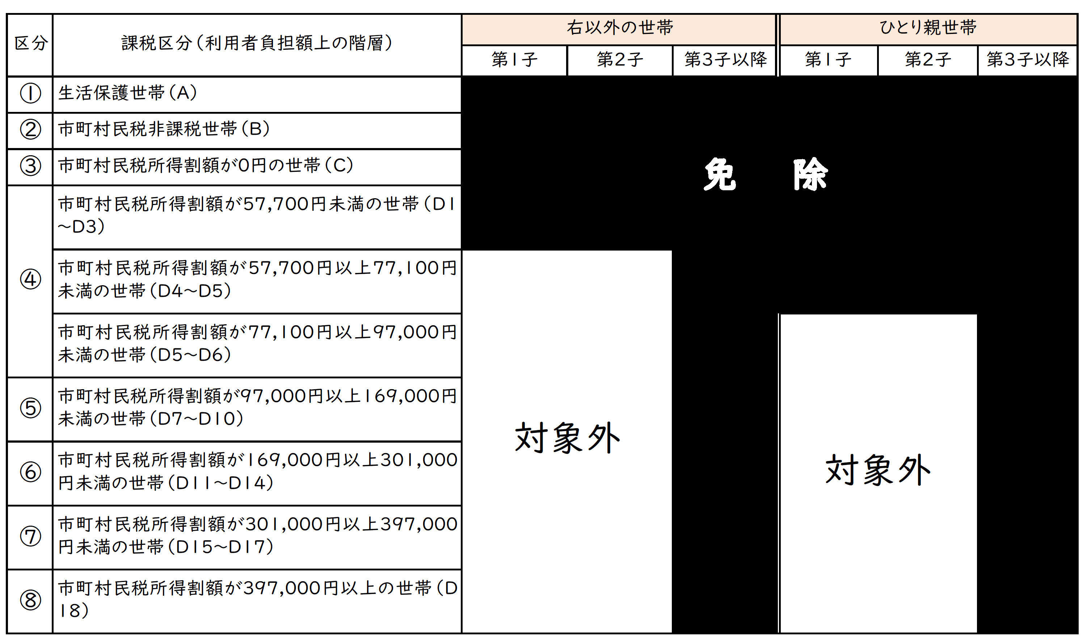
これまでも保育料の一部として保護者負担となっておりました給食の材料費（給食費）は、無償化にあたっててもこの考え方を維持されることとされました。引続き、給食費は保護者の負担となり、３歳児～５歳児クラスの場合は施設に直接お支払いいただくこととなります。その金額や内訳は各保育施設において設定され、保護者に通知されます。
ただし、下記減免の要件を満たす場合は副食費が免除となります。※上限額4,500円/月

＜副食費減免要件＞
減免要件 | 2号認定
生活保護世帯 | A階層（①）
年収が概ね360万円未満の一般世帯（非課税世帯を含む） | B～D３階層（②～④の一部）
ひとり親世帯 | B～D５の一部（②～④の一部）
世帯の中で第3子以降の児童 | 小学校就学前の児童から数えて第３子以降の児童

３号認定（０歳～２歳児クラス）については、従来どおり主食費・副食費は保育料に含まれています。

